Муниципальное бюджетное общеобразовательное учреждение города Полярные Зори «Гимназия№1»

Методическая разработка игры-соревнования по правилам дорожного движения для начальных классов

«Знатоки правил дорожного движения»

Составитель: Пирогова Анна Петровна,

Педагог Центра образования цифрового

и гуманитарного профилей «Точка роста»

МБОУ гимназия № 1

г. Полярные Зори

**Аннотация к методической разработке:** Данная разработка представляет собой методический материал для проведения игры-соревнования по правилам дорожного движения в начальных классах. Сценарий мероприятия предназначен в помощь учителям начальных классов, педагогам-организаторам общеобразовательных школ.

**Актуальность.** В современном мире, ввиду постоянного изменения социальной жизни человека, одной из самых глобальных проблем является дорожно-транспортный травматизм. Все более быстрые виды транспорта, люди, которые изо дня в день спешат домой или на работу, нередко являются виновниками аварийных ситуаций на дорогах. В последние годы наблюдается тенденция роста числа детей и подростков, которые являются причиной дорожно-транспортного происшествия. Поэтому данная проблема по-прежнему сохраняет свою актуальность.

Наиболее частыми причинами дорожно- транспортных происшествий является: детские шалости на проезжей части, состояние дорог, качество средств регулирования движения, не соблюдение дисциплины детей на проезжей части или в близи нее, плохое знание Правил дорожного движения и т.д. В снижении количества и тяжести травм детей на дорогах особую роль играет профилактика.

Уже с раннего возраста у детей необходимо воспитывать сознательное отношение к Правилам дорожного движения, которые должны стать нормой поведения каждого культурного человека. Изучение, повторение, закрепление Правил дорожного движения существенно влияет на снижение дорожно-транспортного травматизма среди детей и подростков.

Формирование навыков поведения на проезжей части начинается еще с раннего детства, но особую роль Правилам дорожного движения следует уделить в начальной школе. Дети впервые становятся самостоятельными пешеходами и не всегда соблюдают осторожность вблизи проезжей части.

Принимая участие в игре-соревновании, каждый участник получает возможность не только расширить теоретические и практические знания о Правилах дорожного движения, но и проявить свои творческие способности. Методическая разработка рекомендована для обучающихся 2-3 классов. Сценарий игры-соревнования был разработан учитывая психологические особенности данного возраста обучающихся.

**Цель:** повторение и закрепление знаний правил дорожного движения по средствам игровой деятельности обучающихся.

**Задачи:**

*Образовательные:*

* Повышение ответственности обучающихся за свое поведение на дорогах;
* Активизация интереса к изучению Правил дорожного движения через игровую деятельность;
* Формирование умений применять полученные ранее знания;
* Закрепление изученных ранее Правил дорожного движения;
* Формирование умений коллективной работы.  
  *Воспитательные:*
* Воспитание способности следовать нормам поведения на дорогах;
* Воспитание уважительного отношения к Правилам дорожного движения;
* Воспитание отрицательного отношения к нарушениям Правил дорожного движения;

*Развивающие:*

* Развитие воображения и творческих способностей;
* Развитие мышления, внимания, скорости реакции, познавательной активности.

**Оборудование:** раздаточный материал, мультимедийный проектор, компьютер, медали, диплом, мешок, жетоны – красные, желтые, зеленые, парты и стулья, по количеству участников, таблички с цветом команды, секундомер, дидактический материал.

**Ход мероприятия**

*Перед входом в класс каждый ребенок вытаскивает из мешка жетон определенного цвета (красный, желтый, зеленый – Приложение 1). Парты составлены вместе и образуют три группы, для размещения будущих команд. Каждое место обозначено табличкой с цветом команды (Приложение 1). На мультимедийном экране 1 слад.*

**Учитель:** Здравствуйте, ребята. Я попрошу вас сразу объединиться в команды по цветам жетонов, таблички на столах помогут вам правильно занять свои места.

*Команды занимают места согласно выбранным жетонам*

**Учитель:** Как вы уже поняли, сегодня у нас будет необычный урок, может уже кто-нибудь догадался, чем мы будем заниматься? *(ответы участников)* Совершенно правильно, мы будем играть. *(на мультимедийной доске слайд 2 –красные яблоки).* Посмотрите пожалуйста на доску, что вы видите и какого это цвета? *(ответы участников)* Правильно!Команда с красными жетонами поднимите руку *(на мультимедийной доске появляется слайд 3 – солнце).*

Что вы видите теперь и какого это цвета? *(ответы участников).* Команда желтых- поднимите руку *(на мультимедийной доске появляется слайд 4 – зеленая трава).* Вы уже все догадались, что здесь изображено *(ответы участников).* Команда с зелеными жетонами, поднимите руку.

Сегодня у нас участвуют три команды: красных, желтых и зеленых. Как вы думаете, чему посвящена наша игра? *(ответы участников)*

Молодцы! Правилам дорожного движения! *(на мультимедийной доске слайд 5 – «Знатоки правил дорожного движения»)*

И перед тем как мы начнем, я предлагаю каждой команде за минуту придумать оригинальное название, связанное с Правилами дорожного движения, а потом хором его представить.

*Команды придумывают название*

**Учитель:** Все готовы? Тогда начнем с первой команды.

*Все команды, по очереди, представляют свои названия.*

**Учитель:** После того, как все команды представились, я расскажу вам о правилах нашей игры. На каждом этапе вы будете получать медали «Знаток правил дорожного движения» *(Приложение 2).* Команда, набравшая больше всего медалей, получает диплом «Знатоки правил дорожного движения» *(Приложение 2).* Первый этап называется – «Разминка». Каждой команде по очереди будут задаваться вопросы. На размышление дается 10 секунд. Если команда отвечает неправильно или не знает ответа на вопрос, то другие команды могут дать ответ, предварительно подняв руку. *(на мультимедийном экране слайд 6 – «Первый этап - Разминка»).* Команда, ответившая правильно получает медаль.

*Первый этап – Разминка. Список вопросов в Приложении 3*

**Учитель:** Молодцы! Все справились с первым этапом. И мы переходим ко второму, в котором вам надо будет составить пазл с правилом дорожного движения и хором его прочитать. Команда, которая быстрее всего справится с заданием, получит очередную медаль «Знаток правил дорожного движения». *(на мультимедийном экране слайд 7 – «Второй этап – Собери пазл», каждой команде раздается конверт с пазлом)*. Все готовы, тогда начинаем!

*Команды собирают пазл (Приложение 4) и хором произносят правило дорожного движения. Раздаются медали*

**Учитель:** Последний и самый сложный этап нашей игры - «Вопрос-ответ». *(на мультимедийном экране слайд 8- «Третий этап – Вопрос - ответ», после – игра, слайды 9-24).* Перед вами таблица с названиями тем: «Дорожные знаки», «Загадки по ПДД», «Дорога и мы». Сейчас каждая команда по очереди будет выбирать тему и баллы. 10 баллов – самые легкие вопросов, 50 баллов – самые сложные. На размышление дается пол-минуты. Команда, набравшая больше всего баллов, в конце третьего этапа получает очередную медаль *(таблица результатов третьего этапа Приложение 6).*

*Третий этап – Вопрос – ответ (слайды 9-24). Раздаются медали*

**Учитель:** Вот и подходит к концу наша игра. Давайте подведем итоги *(на мультимедийном экране слайд 25– «Подведение итогов»).* Я попрошу каждую команду подсчитать свои медали *(команды считают медали и оглашают результаты).*

В конце мне бы хотелось наградить все команды за вашу активность и за ваши знания *(все команды по очереди награждаются медалями, последние выходят победители, которые так же получают диплом).* Давайте похлопаем всем и каждому в отдельности *(все хлопают, слайд 26).* Сегодня вы смогли показать свои знания и проявить себя! Молодцы!

Цель правил всем ясна,

Их выполняет вся страна.

И вы их помните, друзья,

И выполняйте твердо.

Без них по улицам нельзя

Ходить в огромном городе.

Всем спасибо!

**Литература**

1. Воронова Е.А. Красный. Желтый. Зеленый! ПДД во внеклассной работе. Изд. 4-е. – Ростов н/Д: Феникс, 2009.

2. Ковалько В.И.: Игровой модульный курс по ПДД или школьник вышел на улицу. Мастерская учителя. – М.: «ВАКО», 2004.

3. Титов С.В., Шабаева Г.И.: Тематические игры по ОБЖ. Методическое пособие для учителя.– М.: Творческий центр; Сфера, 2003

4. Элькин Г.Н. Правила безопасного поведения на дороге. – СПб.: Издательский Дом «Литера», 2009.

*Приложение 1*

**

*Приложение 2*

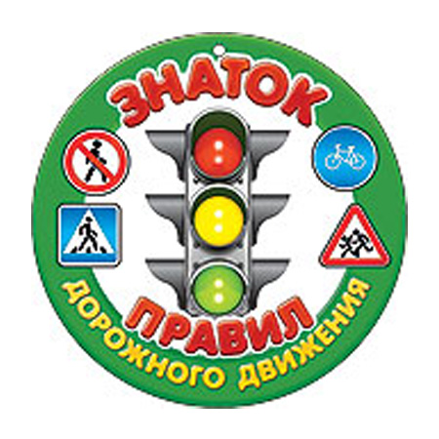

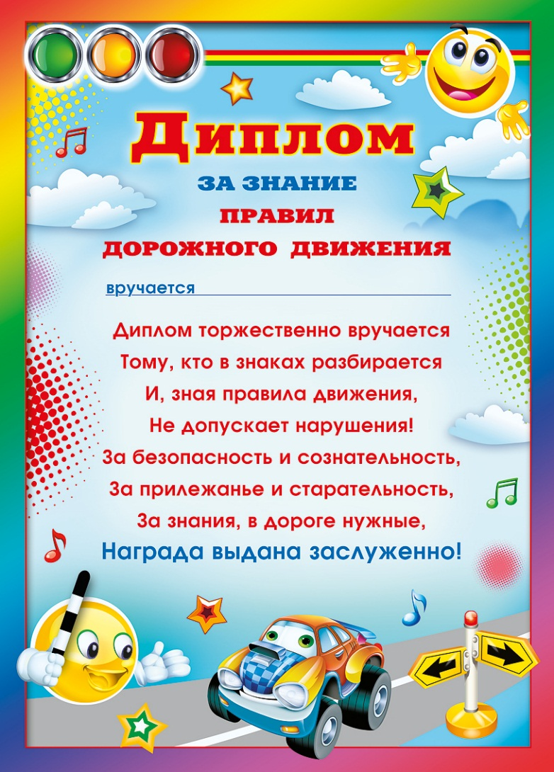

*Приложение 3*

*Вопросы для первого этапа:*

1.Площадка для ожидания пассажирского транспорта *(Остановка)*

2.Каким предметом постовой регулирует движение на дороге? *(Жезлом)*

3.О чем «говорит» пешеходам желтый свет светофора? *(Приготовиться к переходу или остановиться).*

1.Налево или направо следует смотреть, начиная переход дороги?(*Навело)*

2.Продолжи: «Тише едешь — …» *(Дальше будешь)*

3.Как называется двухколесное или трехколесное транспортное средство без мотора? *(Велосипед)*

1.Что устанавливают на обочинах дорог для регулировки движения? *(Дорожные знаки)*

2.Какое транспортное средство движется по рельсам: троллейбус, трамвай или автобус? *(Трамвай)*

3.Как называется человек, находящийся в машине, но не являющийся водителем? *(Пассажир)*

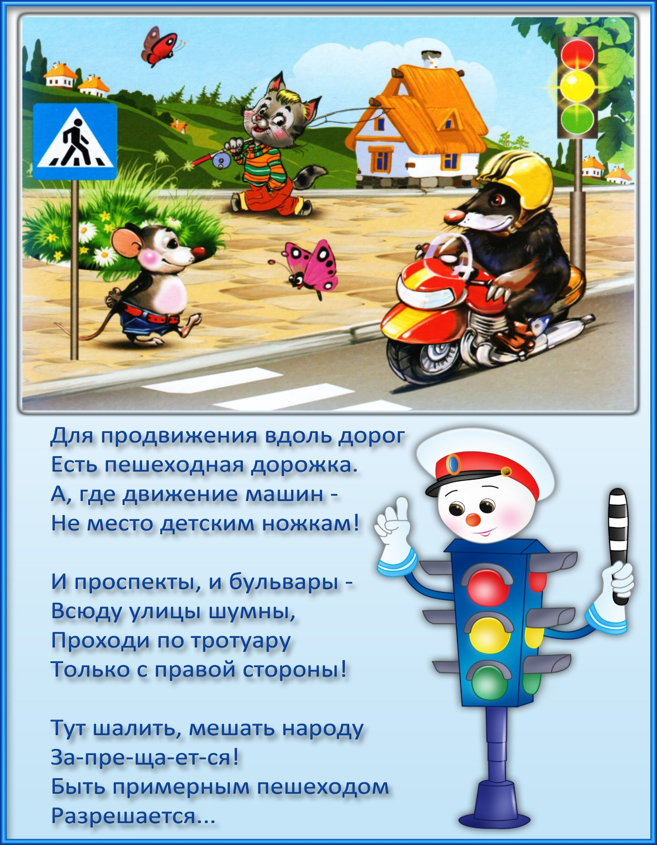*Приложение 4*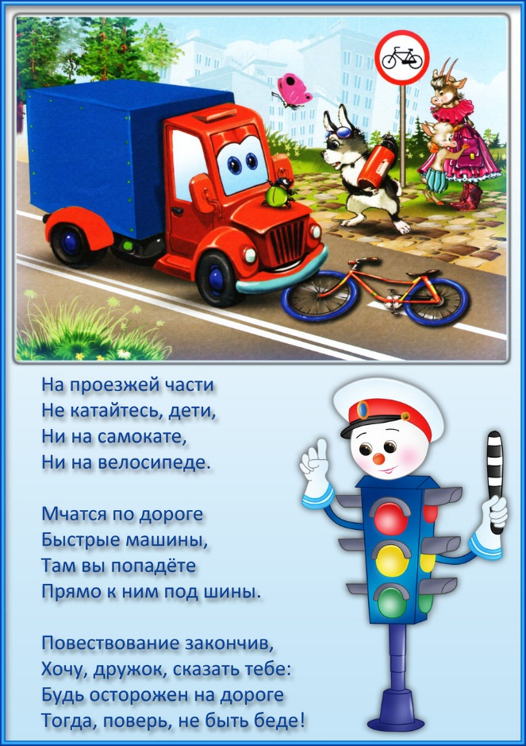

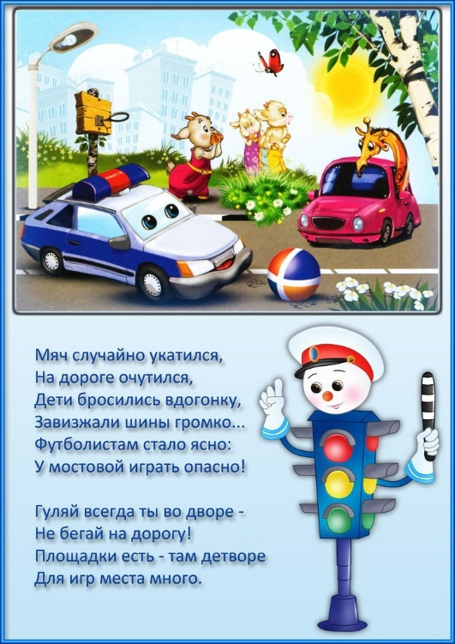

*Приложение 5*

*Дорожные знаки:*

10. Назовите дорожный знак, изображенный на слайде.

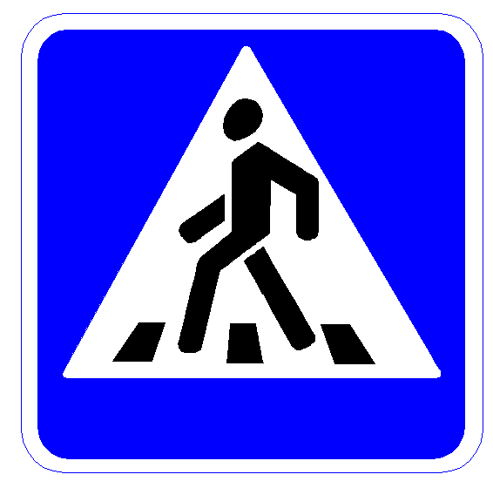

*(Пешеходный переход)*

20. Назовите дорожный знак, изображенный на слайде.

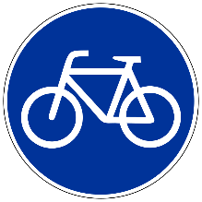

*(Велосипедная дорожка)*

30. Назовите дорожный знак, изображенный на слайде.

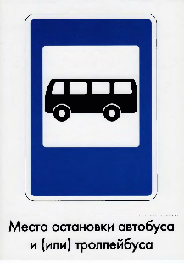

*(Место остановки автобуса)*

40. Назовите дорожный знак, изображенный на слайде.

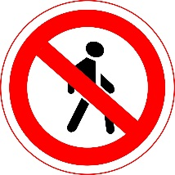

*(Движение пешеходов запрещено)*

50. Назовите дорожный знак, изображенный на слайде.



*(Остановка запрещена)*

*Загадки:*

10. Дом по улице идёт,

На работу всех везёт,

Не на курьих ножках,

А в резиновых сапожках? (Автобус).

20. Этот конь не ест овса,

Вместо ног два колеса,

Сядь верхом и мчись на нем!

Только лучше правь рулём. (Велосипед)

30. В поле лестница лежит,

Дом по лестнице бежит. (Поезд).

40. Не летает, не жужжит, жук по улице бежит. И горят в глазах жука два блестящих огонька. (Автомобиль)

50.Спозаранку за окошком стук, и звон, и кутерьма,

По прямым стальным дорожкам ходят красные дома? (Трамвай).

*Дорога и мы:*

10. Куда надо посмотреть сначала, переходя улицу?

*(Налево)*

20. Где может ходить пешеход?

*(По тротуару)*

30. Что означает мигание зелёного сигнала светофора?  (Скоро загорится жёлтый свет)

40. Каким цветом бывает разметка на дороге?

*(Белым, желтым)*

50. Как выглядят запрещающие знаки?

*(Знак в виде красного круга)*

*Приложение 6*

|  |  |  |  |  |  |
| --- | --- | --- | --- | --- | --- |
| Дорожные знаки | 10 | 20 | 30 | 40 | 50 |
| Загадки по ПДД | 10 | 20 | 30 | 40 | 50 |
| Дорога и мы | 10 | 20 | 30 | 40 | 50 |

Команда красных:

Команда желтых:

Команда зеленых: